EUROSTOXX 50
Week
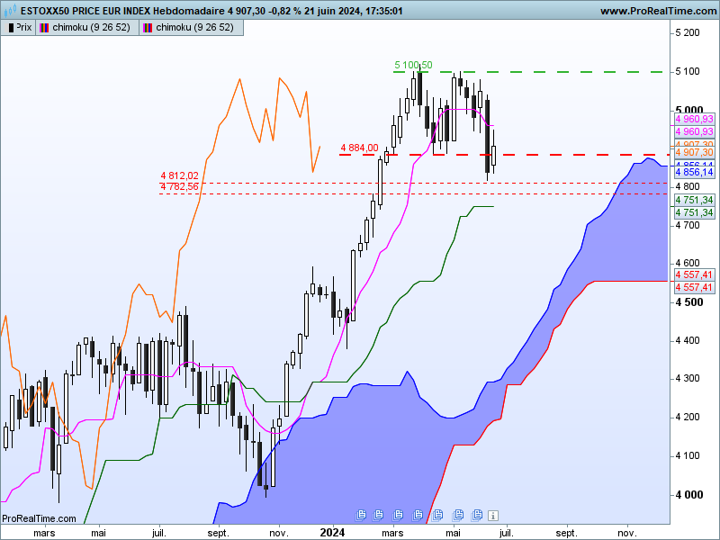

La cassure de 4884, support de la dérive latérale (5100-4884) donne un objectif théorique sur 4668. Mais la dernière chandelle ne valide pas totalement cet objectif. Sa clôture sur 4907 replace l’indice au sein de la dérive latérale.
L’action des prix, redonne un avantage à la consolidation des prix mais dans le contexte de forte incertitude (voir analyse du contrat Bund pour plus de détails) un maintien des cours au-dessus de 4884 sera nécessaire pour annuler l’impact négative de la précédente cassure.
Les deux derniers chandeliers forment un harami qui se classe dans les alertes. La seconde chandelle montre des rachats de shorts qui pourront inciter les vendeurs à revoir leurs positions si l’indice parvient à revenir au-dessus de 4933 et s’y maintenir.

DAY

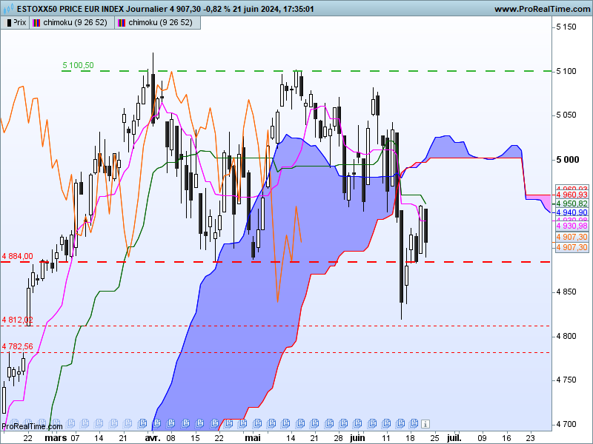

Le bas du 14 juin sur 4819 redonne de l’importance à la fenêtre ouverte le 22 février entre 4782 et 4812.
Le biais sera neutre à haussier tant que le marché ne sera pas revenu en clôture sous 4782.
Les fenêtres sont des figures de continuation de tendance en chandeliers japonais. Mais vue le contexte actuel de recherche de sécurité, je n’avantagerai pas aujourd’hui le biais haussier au-dessus de 4782. Pour cette raison que je préfère opter pour la neutralité.

CONCLUSION : Un retour des prix sous 4884 avantagera la reprise de la baisse des prix.
Pas d’extension de la baisse tant que 4782 servira de support en clôture.

ATTAL JEAN-LUC

TS (mauve) = plus haut + plus bas sur les 9 dernières périodes
2

KS (vert) = plus haut + plus bas sur les 26 dernières périodes
2
LS (orange) = clôture décalée de 26 périodes en arrière

SSA (bordure du nuage) = TS + KS projetée 26 périodes en avant
2

SSB (bordure opposée du nuage) = plus haut + plus bas sur les 52 dernières
2

périodes, projetées 26 périodes en avant

Unités de temps :

W: weekly

D: daily

H4: base 4 heures

H1 : base horaire

30M : base 30 minutes

